Задания по сольфеджио (28.04.2020).
- Вставьте пропущенные знаки при ключе по порядку их появления.
А) диезы:

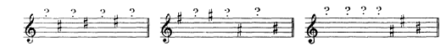
Б) бемоли:

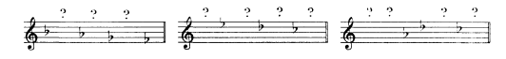
- Постройте интервалы:
А) вверх от данных звуков:

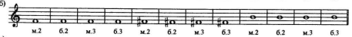

Б) вниз от данных звуков:

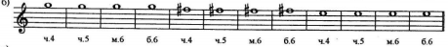

- Дайте определение: аккорд – это…?
- Дайте определение: трезвучие – это …?
- Постройте от звука «ре» следующие аккорды:
Б53, М53, Ум53, Ув53, Б6, М6, Б64, М64.

